持込型プログラムについて

◆場所と実施期間別に見る持込型プログラム（例）

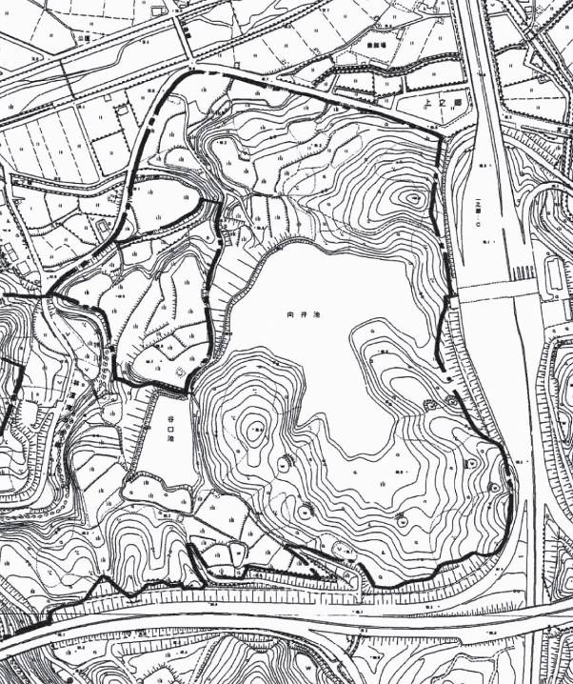
＜場所＞
広場 ： リーディング区域全般、水辺の広場、
森林
●
●
パークセンター前、レンジャー広場 等
●
田・畑： 向井池東側棚田跡、郷の館横の棚田 等
●
森林 ： 広場、田・畑以外の区域 等
向井池

＜利用期間＞
●
一過性の利用：半日～１日程度のイベント的に開催する活動
谷口池
定期的な利用：毎月１～２回程度実施する活動
●
継続的な利用：施設や樹林・花の管理等、継続的に実施する活動
●

中地区の利用イメージ

場所と実施期間から見る活動の分類（例）
 | 一過性の利用  （半日～１日程度） | 定期的な利用  （毎月に１～２回程度） | 継続的な利用  （月に３回以上程度）
広場 | ・野外コンサート  ・アートフェスティバル  ・地域の歴史資料展示会  ・竹づくし流しそうめん  ・七夕イベント | ・凧揚げ教室  ・子育て教室 | ・芝刈り、除草活動  ・花壇づくり  ・花の育成
田・畑跡 | ・かかしづくり  ・収穫祭  ・ひな祭りイベント | ・田んぼフラッグ  ・畦畔管理 | ・水田づくり  ・畑作業  ・花壇づくり  ・花の育成
森林 | ・木炭、竹炭づくり  ・森林ウォッチング  ・生き物探索活動  ・竹の間伐体験 | ・里山管理  ・竹林管理 | ・樹林・竹林の育成  ・湿地の回復

利用期間
場所

協議２－４

◆審査ポイント

留意点１：公園のテーマ、理念、方針等との整合があるかどうか
理念
１）景観を重視した公園づくり
２）シナリオ型の公園づくり
３）環境に配慮した公園づくり
４）地域の活性化等に役立つ公園づくり

テーマ：日根荘のこころを継承し、みんなで自然を守り育てる

留意点２：土地に対して営力をかけるかどうか
土地の改変を伴う活動や占用的な活動を行う場合、その場所の目標像に基づいて活動する必要がある。
そのため、あらかじめ景観や生態系を考慮して各区域の目標像やルールを決める措置が必要となる。

留意点３：公共性の有無
・自分達だけで楽しむのではなく、第３者が参加できるような形態をとっているか。

・第３者を楽しませる活動(ホストとなる)
・公園の管理運営にフィードバックが可能か

※調整イメージ
（時期）
・大阪府、パーククラブ主催イベントとの調整

（内容）
・竹の間伐体験・・・・・ゾーニングとの整合、パーククラブとの協同作業の検討
・水田づくり・・・・・・ゾーニングとの整合、一定期間の貸し出し など

